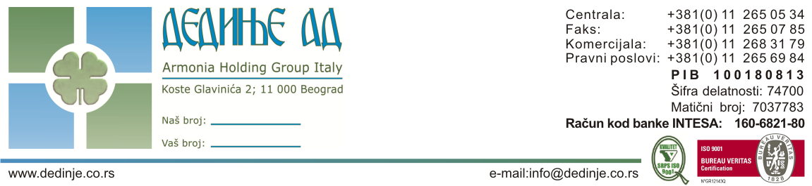

ИЗВЕШТАЈ СА РЕДОВНЕ СЕДНИЦЕ
СКУПШТИНЕ АКЦИОНАРА

Редовна скупштина акционара привредног друштва ДЕДИЊЕ АД БЕОГРАД, одржана је 26.06.2014.године са почетком у 10 сати у просторијама друштва у улици Косте Главинића бр. 2 у Београду.
На скупштини акционара донете су следеће Одлуке:
-Одлука о усвајању финансијског извештаја за период од 01.10.-31.12.2013.године и Извештај независног ревизора о ревизији финансијских извештаја ДЕДИЊА АД за 2013.г.
-Одлука о расподели добити по финансијском извештају за 2013.годину
-Одлука о избору независног ревизора за 2014.годину
-Одлука о смањењу накнада члановима надзорног одбора

ПРЕДСЕДНИК СКУПШТИНЕ АКЦИОНАРА
_________________________________________
Милица Добрић

